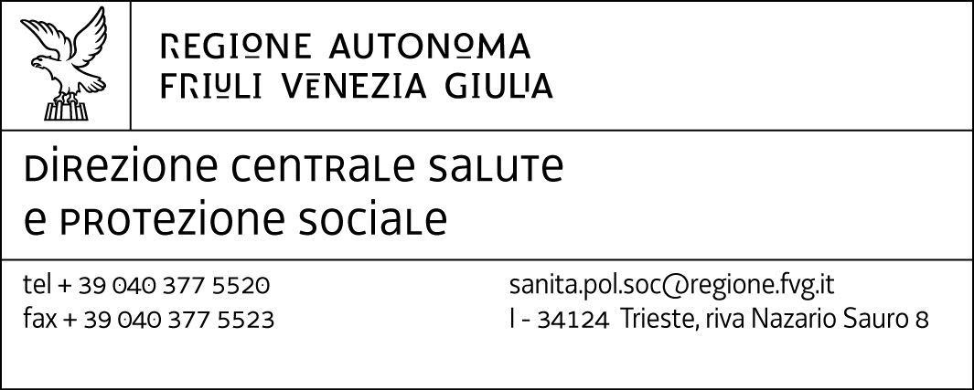
Servizio assistenza sanitaria
Prevenzione e promozione della salute

PROTOCOLLO OPERATIVO

PROVVEDIMENTI DA ADOTTARE NEI CONFRONTI DI SOGGETTI AFFETTI DA MALATTIA INVASIVA DA MENINGOCOCCO (meningite,sepsi meningococcica)
E NEI CONFRONTI DI LORO CONVIVENTI O CONTATTI

PROVVEDIMENTI SUL CASO INDICE

- Precauzioni standard
- Isolamento respiratorio ospedaliero per 24 ore dall’inizio di una adeguata terapia antibiotica
- Allontanamento dalla collettività fino a guarigione clinica
- Indicata la bonifica del rinofaringe con Rifampicina (600mg negli adulti , 10mg/kg nei bambini di età inferiore a 14 anni) per os, due volte al giorno per 2 giorni, da iniziare durante il ricovero, appena prima della dimissione (questa chemioprofilassi non va fatta qualora la terapia è stata effettuata con ceftriaxone o cefotaxime)
- Inchiesta epidemiologica

DISPOSIZIONE PER CONTATTI NELLA COLLETTIVITA’

- Sorveglianza sanitaria per 10 giorni dall’ultimo contatto con il caso indice
- Chemioprofilassi, possibilmente entro 24 ore dalla segnalazione (tab.1)
- Se il caso indice è in asilo nido: trattare tutti i bambini e il personale compresi gli assenti
- Se il caso indice è scuole materne: trattare tutti i bambini e insegnanti della sezione compresi gli assenti
- Se caso indice è in altri tipi di scuole e popolazione generale: chemioprofilassi solo ai soggetti ad alto rischio di malattia (tab.2)

DISPOSIZIONE PER I CONVIVENTI

- Sorveglianza sanitaria per 10 giorni
- Ai soggetti ad alto rischio di malattia: chemioprofilassi, possibilmente entro 24 ore dalla segnalazione (tab.1)

Tab.1 – Chemioprofilassi nei contatti ad alto rischio di malattia invasiva da meningococco

Farmaco | Età dei contatti | Dose/regime/durata
Rifampicina (orale)§ | Adulti  >1 mese –12 anni  ≤1 mese | 600 mg ogni 12 ore per 2 giorni  10mg/kg ogni 12 ore per 2 giorni (max 600mg)  5mg/kg ogni 12 ore per 2 giorni
Ceftriaxone (intramuscolare)* | ≤ 15 anni  > 15 anni | 125 mg in unica dose  250 mg in unica dose
Ciprofloxacina (orale) # | Adulti (≥18 anni) | 500 mg in unica dose

§ non utilizzare in gravidanza,può interferire con l’efficacia dei contraccettivi orali,alcuni antiepilettici e anticoagulanti, può macchiare le lenti a contastto morbide.
* il ceftriaxone , in singola somministrazione per via intramuscolare ,si è rivelato più efficace della rifampicina orale nell’eradicare lo stato di portatore faringeo del meningococco di gruppo A. La sua efficacia è confermata solo per i ceppi di gruppo A, ma è probabile che essa sia simile anche nei confronti degli altri gruppi. Ha inoltre il vantaggio di un più semplice schema di somministrazione e della sicurezza in gravidanza.
# non utilizzare in gravidanza e sotto i 18 anni. La ciprofloxacinaè anch’essa efficace per eradicare lo stato di portatore di meningococco se somministrata agli adulti in singola dose

Tab 2.- Rischio di malattia nei contatti di pazienti affetti da malattia meningococcica invasiva

ALTO RISCHIO: chemioprofilassi raccomandata

- Contatti conviventi, soprattutto bambini piccoli
- Contatti al nido nei 7 giorni precedenti
- Esposizione diretta alle secrezioni respiratorie del paziente affetto anche attraverso baci, condivisione, dello spazzolino da denti o delle posate, indizi di contatto stretto sociale nei 7 giorni precedenti
- Personale sanitario che abbia avuto contatti stretti come in caso di respirazione bocca a bocca non protetta, intubazione o aspirazione, prima che sia stata instaurata una terapia antibiotica
- Contatto non protetto durante intubazione endotracheale o respirazione a bocca prima della comparsa della malattia
- Soggetto che ha mangiato o dormito frequentemente nella stessa abitazione del paziente indice nei 7 giorni precedente

BASSO RISCHIO chemioprofilassi non raccomandata

- Contatto casuale:nessuna storia di esposizione diretta alle secrezioni orali del paziente affetto, per es. ragazzi che frequentano la stessa scuola o compagni di lavoro
- Contatto indiretto: nessun contatto diretto con il paziente indice, contatto esclusivamente con un contatto ad alto rischio
- Personale sanitario non direttamente esposto alle secrezioni orali del malato

IN EPIDEMIE O FOCOLAI
La chemioprofilassi in soggetti diversi da quelli ad alto rischio deve essere intrapresa solo dopo aver consultatole autorità sanitarie locali

INTERVENTI SULL’AMBIENTE

Si sottolinea che non esiste nessuna raccomandazione riguardante chiusura e/o disinfezione di locali pubblici e scuole in quanto il meningococco viene trasmesso unicamente per via aerea direttamente da persona a persona e non sopravvive nell’ambiente esterno

RIFERIMENTI

- Circolare Ministero Salute n° 4 del 13 marzo 1998 “Provvedimenti da adottare nei confronti di soggetti affetti da alcune malattie infettive e nei confronti di loro conviventi o contatti”
- Reed Book 2006 : Rapporto del Committee on Infectious Diseases – American Academy of Pediatrics

